二维码门禁系统管理方案
- 概述
二维码门禁系统，以移动互联网技术为依托，通过利用物联网、云计算和虚拟化等新技术，实现对系统内人员的流动和行动轨迹进行一个精细化、实时型、可追溯的管理。
二维码门禁采用二维码作为人员身份识别的介质和载体，系统给每一个用户实时分配一个经过加密的二维码，用户通过在门禁设备上扫描此二维码即可打开相应的门锁。用虚拟的二维码代替传统的实体门禁卡，安全环保，使用方便。
二、二维码门禁系统设计工作原理
多奥门禁设备结合了二维码生成及识别技术、智能卡技术、通讯技术、数据加解密技术于一体，主要应用于安防门禁领域，沿袭传统门禁原有模式，继承门禁系统原有功能，沿用原有门禁硬件、软件、IC卡，只须更换或外加多奥的通用读头（标准韦根接口），就可将传统刷卡门禁系统升级为手机二维码门禁，原有IC卡无须收回重新发行，可照旧使用。新建项目只需采购深圳多奥的传统门禁控制器和软件,再加配多奥的二维码读头即可。业主出入无须带卡，只要带上手机即可，而且二维码可发送给客人，解决临时访客开门问题。当然没有智能手机的用户仍然可以使用原来的IC卡开门。
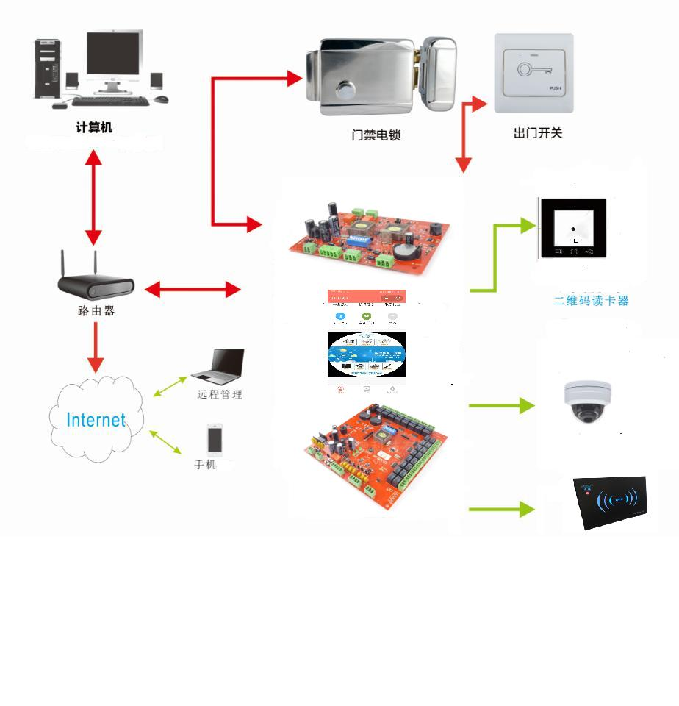
三、二维码门禁系统功能介绍
DAIC-YKT-SF一卡通管理系统，具有对住户出入控制、实时监控、防盗报警、电梯管理、保安考勤等多种功能，它主要方便小区内部人员出入及生活，杜绝外来人员随意进出，既方便了内部管理，又增强了外部的安全防范，而为用户提供一个高效且兼具经济效益的生活环境。功能介绍如下：
1> 生成动态二维码开门
二维码扫码开门，由微信小程序或者DAIC-YKT-SF软件生成二维码作为开门工具，无需带卡，只需一部智能手机。而且二维码是具有时效性，可以设置二维码的使用有效时间或次数，不怕偷窥复制，更加安全；同时该设备还支持刷IC卡，身份证，居住证，CPU卡作为开门。
2> 语音提示指引功能
对于不同的操作行为，本系统都具有相对应的语音提示，例如，合法卡刷卡开门，语音喇叭会自动播报“谢谢”，非法卡读卡，则播报“该卡未注册”，以引起相关保安人员的注意。如果是卡加密码开门，读卡后会播报“请输入密码”等等。如此人性化的设计，在市场深受广大的用户赞扬。
门禁部分语音库内容表
序号 | 语音内容 | 描述
1 | 请按楼层键，谢谢 | 保留给电梯板使用
2 | 欢迎、请进 | 01读卡器读到合法卡时提示
3 | 谢谢、请走好 | 02读卡器读到合法卡时提示
4 | 该卡未注册 | 读到未注册卡时提示
5 | 请关好门 | 门开超时提示
6 | 有火警，请迅速离开 | 有火警时每10秒重复提示
7 | 请先关好其它门 | 在门互锁时，另外一个门磁没有关好时提示
8 | 您的权限已过期 | 开门卡期限已经过期后，读卡就提示
9 | 您在此时间，不可以开此门 | 卡无该时段权限,读卡提示
10 | 系统已被锁定 | 系统被锁定后,读到合法卡提示
11 | 有非法进入系统已启动安全设置 | 匪警时提示
12 | 通信线路接错或故障 | RS485或WEIGAND接错的时候提示
13 | 该卡已被挂失 | 读到挂失卡时提示
14 | 密码错误，请重新输入 | 输入管理密码或卡片密码错误时提示
15 | 该卡未有出入标志 | 设置防潜回时，没有对应的出入标志提示
23 | 控制器环境温度过高 | 控制温度达到65度以上的时候提示
24 | 请输入密码 | 读到需要输入密码的卡时提示
25 | 该卡已被登记为“黑名单” | 读到黑名单卡时提示
26 | 您好，交房租的时间快到了，请留意 | 在指定日期内读卡播放语音
27 | 您好，交纳费用的时间快到了，请留意 | 在指定日期内读卡播放语音
28 | 您的权限已快到期 | 该卡快到期时（提前30天）
29 | 区域人数受限制，请先等待 | 区域人数限制时，读卡进入提示
30 | 请注意！探测到有烟雾报警 | 有烟雾信号时
31 | 该出门开关，在此时间被停止使用。 | 出门开关不在时段内
3> 实时监控功能
门户的状态和行为，都可实时反映于控制室的电脑中，如门打开/关闭的状态，哪个人、什么时间、什么地点等。
4> 电子地图
门户的状态以图象显示方式显示，可实时反映于控制室的电脑中。
5> 数据存储
控制器的信息可以上传到控制计算机进行存储。（在脱机情况下，门禁控制器能保存数据200000条信息；在掉电的情况下，数据能保持10年）。
6> 高度自检功能
系统可通过管理软件对任意的门点进行远程设备状态自检，随时自行监测环境温度、输入电压稳定监测、运行稳定情况检测，降低人员维护成本，提高整体效力，是一款高性能、安全可靠的智能门禁控制器。
7> 消防联动功能
深圳多奥的控制器具备了报警输出和消防出入的接线端口。系统可通过消防驱动开关对系统启动消防联动功能，当楼层消防有消防报警时，DAIC-MJ-MB设备自动将门打开，让人员方便疏散。消防关闭时自动恢复运转。并可以启动消防警笛和存储记录消防报警记录的时间。
8> 非法卡刷卡或非法闯入报警和防盗报警主机功能
当门禁系统某控制器有非法入门或有其它安全报警事件，即没有通过合法方式（二维码、刷卡、按钮等）强行开门或者破门而入。系统软件监控界面会用红色的提示该报警信息的时间和位置，并驱动电脑音箱提醒值班人员注意。而DAIC-MJ-MB设备将自动启动自身报警电路，报警直到有保安人员确认后才关闭，报警方式：驱动警铃、供给其它安防设备信号或通过网络向管理计算机发出报警信息。接可以加装报警拨号器，报警后电话联线通知负责人。
9〉门长时间未关闭报警
门被长时间打开（打开多少秒才报警，这个时间可以自定义）忘记关门，系统软件监控界面会用红色的提示该开门超时报警信息的时间和位置，并驱动电脑音箱提醒值班人员注意。如果控制器接了报警输出及消防联动扩展板，还可以现场驱动报警器鸣叫，提醒相关人员关好门。该功能需要加装门磁或者选用带门磁反馈信号输出的电锁并连线到控制器。可以设置为报警多少秒或者一直报警直到门被关好。
10> 设备有效天数
该功能是为了满足收款需要，可设置设备运用有效天数，默认：65535（无限制使用），如果设置小于65535，设备将自动一天减一，运行到0时设备将停止门禁部分功能，而为0后可以再次调整有效天数。
11> 读卡拍照
该功能是在一些重要场所，安装视频监控配套使用。起到人员读卡时，同时拍照存图，用于日后查询。可以有效防止代打卡。
12> 读卡和出门开关、开门受时间段控制器
可以设置读卡和出门开关受时间段控制器，可设置64组开门时间段。在指定时间内合法卡和出门开关可以有效打开该门，过了时间段无效开门。
13> 防探测锁定
目前市面上有很多模拟卡号探察破解器，专门用于模拟各种卡号来探测门禁，实现破解开门，而针对该类仪器深圳多奥研发了“防探测锁定”功能，DAIC-MJ-MB所有设备带有该技术之后，可自行防探，让该类仪器无法有效探测。为您的环境安全加多一层保障。
14> 通信加密数据功能
设备和软件之间的通信进行数据加密，新采用的数据加密算法，让通信整个过程受到保护，系统更加安全。用户可以定义通信密码，有效防止监听通信内容。也可以各部门管理各部门的门禁，可以通过此密码分开单独管理。
15〉软件远程管理
软件管理人员通过相关电脑上执行的开门指令，在电脑上远程开启或者关闭某个门，也可以通过通信命令的计算机或其它设备，将一个或多个门设置为常开（门开着一直不关），该功能特别适用于小区大门在人员出入频繁的时候，避免门开开关关，影响进出。设置常开后，可以通过“远程关门”、“长按出门开关5秒”来解除常开。
软件支持Internet远程门禁管理，只需提供地址与通信密码即可管理异地的门禁系统，。
- 二维码管理系统优势特点。

- 读头采用动态二维码（可设有效时间和使用次数）防止别人复制，盗拍。
- 用户手机安装微信小程序之后，通过手机号码注册，会自动生成一个唯一ID卡号(8位数字)，用这个卡号去任一品牌门禁软件里面授权便可使用，微信小程序生成的开门二维码是有时效、限次和加密的，二维码超时或超次后读头无输出并有蜂鸣提示。
- 同一个业主微信小程序，读头输出的ID卡号不会随二维码的变化而改变，业主只需在门禁软件上授权一次即可。(二维码变ID号不变)
- 读头自带访客功能,来了客人时，业主可以用微信小程序生成一个有时效（1分钟-24小时可设）和次数（1-9次可设）的二维码图片，客人用二维码图片可以在设定的时间和次数以内刷码开门或乘梯。
- 读头带有绑卡功能，物业只须授权用户的IC卡，由用户自已持IC卡在读头上操作绑定自已的小程序二维码，绑定后用户刷二维码时读头输出IC卡卡号。旧小区门禁升级非常方便省事，也不占用门禁板的存储空间。
- 可识别二维码、IC卡、手机NFC、身份证、CPU卡等多种认证方式
- 采用国内门禁行业通用的韦根协议输出，可以和任一门禁厂家的门禁控制器对接，无须门禁厂家二次开发。
- 不改变门禁原有的管理模式，沿用传统的门禁控制器和软件，小程序也极其简单，物业管理人员和用户都无须重新学习。
- 可沿用小区原有的门禁控制器和软件，只须简单更换或并接多奥读头，升级二维码功能，简单方便，节约运营成本。
- 二维码管理系统的组成
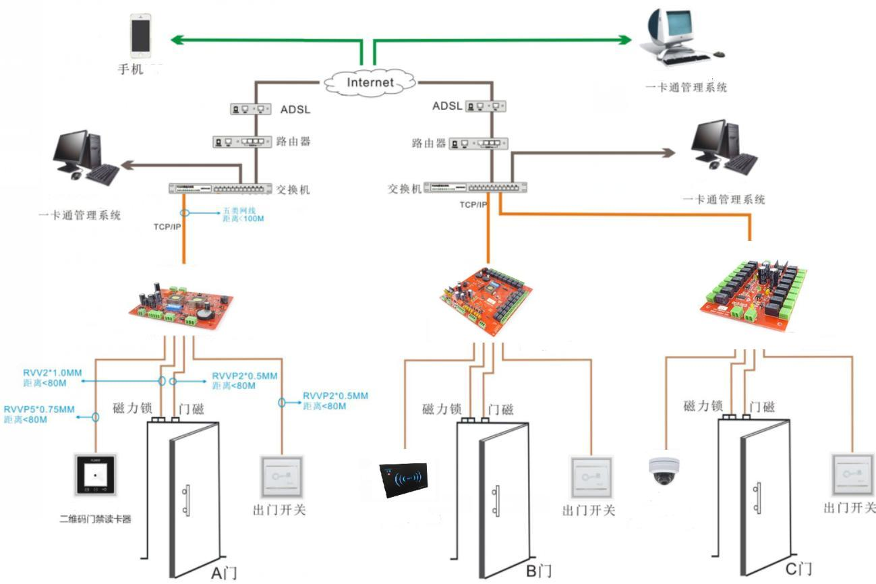
二维码门禁系统由门禁控制器、二维码门禁读卡器、门禁电源、摄像头、电锁、出门开关、发卡器等组成。
- 门禁控制器
存储感应卡权限和刷卡记录，并处理所有读卡器上传信号，负责和计算机通讯和其他数据存储器协调，配合管理软件的智能处理中心。
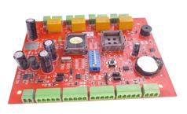
可管理1个门、支持两组15.6万用户数据、25万笔事件记录、提供1组7A门锁继电器输出、1组门磁、1组出门开关、2组WG26、34读卡器接口、1组TCP/IP通信口。电压电流DC12V <350mA。尺寸：150×105×20mm
- 二维码门禁读卡器
二维码门禁读卡器，它采用先进的射频接收线路设计及嵌入式微控制器图像识别，识读能力强，识别速度快等特点。
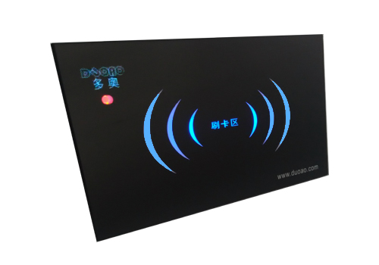
兼容86电工盒安装方式，采用双核 1G 高校图像处理器，支持视频分辨率640*480、支持扫描解码种类：一维码：UPC-A、UPC-E、EAN-13、ISBN13、EAN-8、39码、128码、交叉25码等，二维码：QR码等。工作电源：3.3V~5V、二维码触发方式：自动感应模式、工作温度：-30℃~70℃。提示方式：LED闪绿灯、输出控制蜂鸣器提示、扫描角度：倾斜角±55°，转动360、二维码识读距离：3~20cm、支持USB输出、支持RS485输出、支持WG26输出、WG34输出。
- 门禁电源
两路电源输出，一路给控制器和读卡器供电；一路给电锁供电；并且支持双路互锁保护，即：防止主控电源异常后，电锁电源持续工作而引起的打不开门。
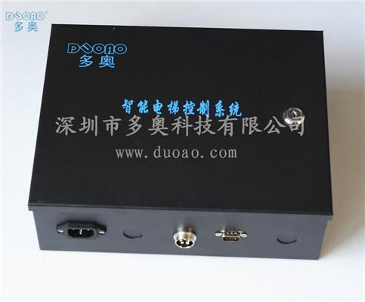
专用豪华机箱、内置专用电源与保护盖，支持AC220V输入，DC12V3.5A输出，自带保险电路。
- 摄像头
与路由器连接，对接到DAIC-YKT-SF门禁管理系统上，实现刷卡拍照功能，进行人员的对比。
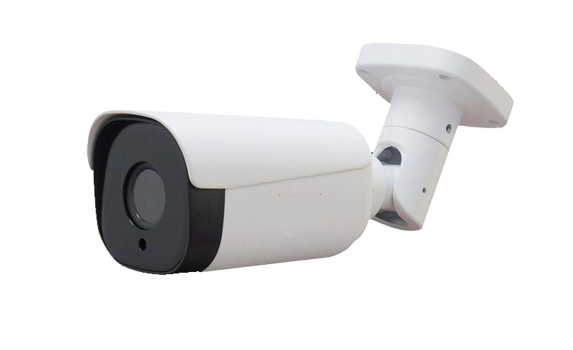
真彩型100万像素红外一体机，分辨率 1280*720、规格：90防水壳、传感器：高清CMOS、接口：网络+电源、红外：进口点阵双灯 镜头 镜头：6、8、16可选
- 磁力锁与电插锁
与门禁控制器连接，用于电力锁住门口。

电插锁
输入电压：DC12V+10%、工作电流：900mA（上锁瞬间）120mA（平常）、舌体材质：不锈钢材质，承受800kg压力。 用途： 玻璃门、木门、金属门、玻璃门。

磁力锁
输入电压：DC12V/24V+10%、工作电流：DC12V/480m，最大拉力：280kg(600Lbs)直线拉力、电锁尺寸：锁体：250mm长x42mm宽x25mm高、铁板：180mm长x38mm宽11mm高，用途： 木门、防火门、铁门、玻璃门
吸力强，容易安装，耗电量低，内置突波吸收器，自动消磁无残磁，低噪音，带门状态检测输出，防腐蚀，使用寿命长，断电开门。
- 出门开关
出门可以设置为按钮出门，无需刷卡或者二维码。

无需供电，门禁专用出门开关，提供点击闭合信号输出，外观尺寸：86×86mm

- 发卡器
通过USB方式与电脑连接，对人员信息进行授权管理。

供电：USB直接供电 （5VDC 小于100毫安）
输入格式： EM ID卡，或MF1 IC卡 ，身份证，CPU卡，NFC卡
读卡距离： 1-6cm（该参数为实际距离,感应的距离和卡片的类型相关）
外观尺寸：106×82×25mm

六、二维码生成小程序介绍
先微信关注DUOAO深圳多奥二维码小程序
- ◆DUOAO二维码小程序是一个开放、共享的二维码生成软件，用户关注后可注册账户，提供一个可限时、限次的动态二维码生成平台。用户通过下拉“微信列表”或者把小程序添加到桌面，快速显示二维码来开门。
- ◆DUOAO二维码小程序需要配合多奥动态二维码读头使用，点开小程序注册后，可生成固定唯一的卡号；只需将此卡号提交给门禁管理员授权，便可快速将原有门禁系统升级为二维码扫码门禁系统，原有用户卡可以继续使用。

- ◆ 用户每次点开小程序，会立即显示一个经过加密的限时限次动态二维码（默认10分钟有效不限次），把二维码靠近二维码读头即可开门。
- ◆ DUOAO二维码小程序生成的二维码可转发给来访客人开门，可设定该二维码的有效时间（1分钟~24小时）和在同一读头使用次数（0~9次，0表示不限次），具有非常高的安全性，极大便利了对访客的管理。

七、二维码门禁系统的使用介绍
- 业主平时出门无须带卡/钥匙，只须带上手机即可，进门时只需点开小程序就可以显示一张有效的二维码，然后将手机屏幕靠近读头即可立即开门。
- 如果有访客，只须点开小程序（默认生成十分钟有效的二维码）然后截屏转发（微信/QQ/彩信等）给客人手机就可，客人可以使用此截屏二维码图片开门，该二维码图片十分钟有效，非常安全！
- 假若某客人约定说三小时后到，用户只须点开小程序，然后设置一个4小时内、1次有效的二维码，然后截屏转发给该客人手机，该客人就可以在设定的时间内，在同一个门上开门一次，如果在有效时间内该客人使用过1次之后转发给其他人，二维码也是无效的。
- 没有智能手机的业主，平时也仍然可以使用IC卡开门。当他们有客人来访时，客人可以在大门保安处登记，并由保安手机生成一个临时二维码，让客人拍照下来，便可以使用该照片在设定时间内开门。(也可以用蓝牙打印机打印出来给客人)
八、门禁系统配置清单。

